組織因素對環保活動的影響之研究：以台灣家族企業為控制變數
專題學生：楊蕙茹 林湘璇 張瀞文 曾雅鈴
指導教授：黃義俊 教授

一、摘要
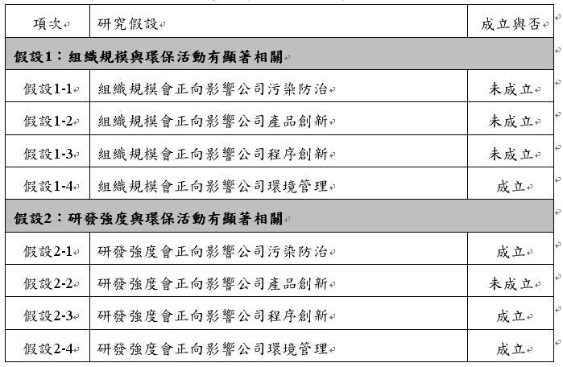
全球創業活動的蓬勃發展，中小企業經常是由創業家與其家族所投資與管理，因此家族企業在全球商業中一直扮演著相當重要的角色。環保議題日漸興起，許多國家政府已陸續展開削減溫室氣體排放的政策。企業對環境所造成的影響一直以來都是大眾關注的焦點，因此企業在推動環境保護活動的成效成為值得深入探討的議題。經回顧家族企業的相關研究文獻後，發現對於污染防治、製程創新、產品綠化創新等環境保護活動的研究付之闕如。由資料顯示環保議題逐漸受到企業重視，因此本研究將朝此方向作為研究，希望對學術界有些微貢獻。
二、研究動機與目的
環境議題日益受到重視，Friedman (2008) 在「世界又熱又平又擠」中表示台灣離中國這麼近，下一步如果不只是資訊科技（information technology, IT），而是能源科技（energy technology, ET），懂得利用能源互動網絡公司，將有很大機會成為能源科技、綠能創新的主力。Berglund & Lawson (1991) 提及，務必儘早讓員工熱情、積極的投入環保工作，重要的作法是讓員工認知污染防治與其他工作一樣重要；其次讓他們接受訓練，使他們能落實環保工作。
由資料顯示環保議題逐漸受到企業重視，因此企業在推動環境保護活動的成效成為值得深入探討的議題。回顧企業的相關研究文獻後，發現對於在污染防治、製程創新、產品綠化創新等環境保護活動的研究付之闕如。企業是否會因不同的研發強度與組織規模而影響環境保護活動將為研究方向。
三、研究方法與架構
本研究採用資料蒐集法來進行研究，以公開資訊觀測站之各企業年報做為主要資料來源，收集上市上櫃公司的環境管理資料。本研究根據研究的性質和目的，以內容分析法將資料分析後，再以SPSS統計軟體，利用迴歸分析等驗證前置變數對環保活動的影響與差異性。
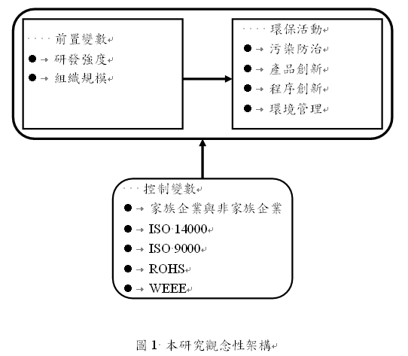
四、研究結果與分析
1．組織規模與環保活動有顯著相關，組織規模會正向影響公司環境管理。
Buzzelli (1991) 認為員工是企業規劃環保政策與成功推動綠色管理的重要人力資源，因此需要員工的參與。Garrod & Chadwick (1996) 也認為，企業不能夠只將環保措施置於原有的經營活動之下，而必須由環境態度的改善開始，進行一種真正綠色心靈環保。

面對科技日新用異、競爭對手的推陳出新、消費者喜好的多變，面對這些多變的因素，企業必須藉由不斷地開發新產品以維持自身的競爭優勢，而在生產製造新產品時，企業在使用的原物料上，已經忽略了是否對人體、環境造成影響了。由於不斷追求發展的情況下，忽略了過度開發以及工業化成長所帶來的災害。在國際環保團體的監督與法令規定的壓力下，企業在生產開發新產品上必須注入了環保的概念，以符合環保要求 (2008，黃義俊)。
五、結論
組織規模會正向影響公司環境管理。企業可以透過一些內部的管理活動，將環境管理整合到企業的整體經營體系內，員工是企業最重要的資產，員工在工作上受到尊重和信任，便會提升員工對組織的承諾，環保的重要性必須在組織內由上而下宣導產生一致的共識，重要的作法是讓員工認知污染防治與其他工作一樣重要；其次讓他們接受訓練，落實環境保護工作。
由於環境保護活動已經成為大眾關注焦點，如何在環境保護政策上變革與創新已成為企業成長的關鍵因素，且本研究結果也驗證研發強度會影響公司環保活動。若企業瞭解其重要性，適時加入各項環保改善政策與創新產品，將使公司績效明顯成長，未來，各企業因隨時關切外部環境動態，適時研發或引進各種環境保護的創新思維、創新理念及創新技術，將提高企業經營績效。

